新 书 推 荐
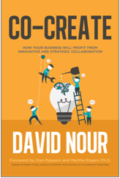
中文书名：《联合创造：从重塑商业关系中获利》
英文书名：CO-CREATE: How Your Business Will Profit from
Innovative and Strategic Collaboration
作 者：David Nour
出 版 社：St. Martin’s Press
代理公司：Sanford J. Greenburger/ANA/Cindy Zhang
页 数：290页
出版时间：2017年5月
代理地区：中国大陆、台湾
审读资料：电子稿
类 型：经管

内容简介：

“联合创造：是一种全新的社会方法论，它采用多样化的战略关系创造价值。联合创造能够吸引和留住优秀人才，这意味着新的产品设计和意想不到的市场策略应运而生。采用共同共同创造作为你的商业模式，学习不一样的思考方式，不断提升自己、团队、和公司，以应付多变而复杂的市场环境——本文序”

企业面临的紧迫的战略升级可以诉之于创新的商业模式来改善：在这种合作中，员工、顾客、合作方的界限逐渐模糊，转而以品牌、商品、服务等目标导向将其重组。本书详细解释了这种创造性革新的原理、方法论及前景，是企业转型升级的最新商业教科书。

顶级企业咨询师大卫·诺尔(David Nour)在书中详细阐释了如何邀请别人为企业的成功贡献时间和努力，在联合创造中产生新的价值，每一位成功的企业家和商界精英的必读书。

ONE Co- Create In: Introspection Leads to Right Action
TWO Co- Create Together: Adaptive Innovation
THREE Co- Create Forward: Strategic Relationships
FOUR Co- Create Through: The Stages of the Customer Experience Journey
FIVE Co- Create Ahead: Leading through Provocation
SIX Co- Create Upward: The Spiral of Growth
SEVEN Co- Create Away: Creating Exceptional Experiences and Organizations
EIGHT The Co- Create Canvas

作者简介：

大卫·诺尔(David Nour) 畅销书作家，全球顶级的咨询专家，曾为《财富》杂志推荐的100多家高端企业提供一流服务，作者个人网站：http://nourgroup.com/。

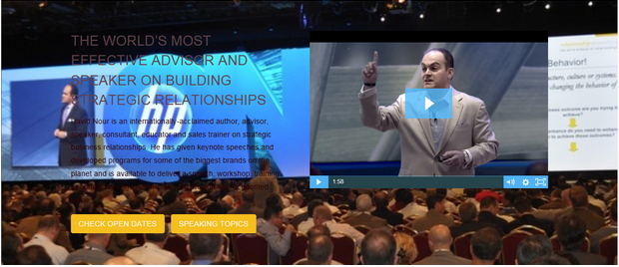

谢谢您的阅读！
请将回馈信息发至：张滢（Cindy Zhang）
安德鲁﹒纳伯格联合国际有限公司北京代表处
北京市海淀区中关村大街甲59号中国人民大学文化大厦1705室, 邮编：100872
电话：010-82504506
传真：010-82504200
Email: cindy@nurnberg.com.cn
网址：www.nurnberg.com.cn
微博：http://weibo.com/nurnberg
豆瓣小站：http://site.douban.com/110577/
微信订阅号：ANABJ2002

